**I. TRẮC NGHIỆM**

**TOÁN – TUẦN 24**

***Khoanh vào chữ cái đặt trước câu trả lời đúng:***

**Câu 1.** Số gồm 3 chục là:

A. 30 B. 33 C. 3 D. 63

**Câu 2.** Số gồm 8 dơn vị và 2 chục là:

A. 20 B. 82 C. 28 D. 80

**Câu 3.** Số 45 gồm 4 chục và …. đơn vị ?

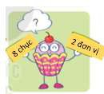A. 5 B. 4 C. 0 D. 10

**Câu 4.** Số 90 gồm …..chục và …. đơn vị ?

A. 9 chục và 0 đơn vị B. 0 chục và 9 đơn

C. 9 chục và 9 đơn vị D. 0 chục và 0 đơn vị

**Câu 5.** 18 chục – 6 chục = … chục

A. 12 chục B. 6 chục C. 90 D. 9

**Câu 6.** Số 100 gồm …… chục?

A. 100 chục B. 10 chục C. 0 chục D. 6 chục

**Câu 7.** Số nào là số tròn trăm trong các số sau:

A. 30 B. 300 C. 310 D. 13

**II. PHẦN TỰ LUẬN Bài 1.** Viết các số:

a. Tròn chục từ 10 đến 90:

……………………………………………………………………………………………

b. Tròn trăm lớn hơn 200 nhỏ hơn 800:

……………………………………………………………………………………………

……………………………………………………………………………………………

**Bài 2.** Số?

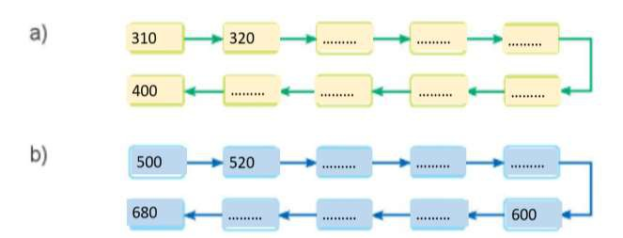

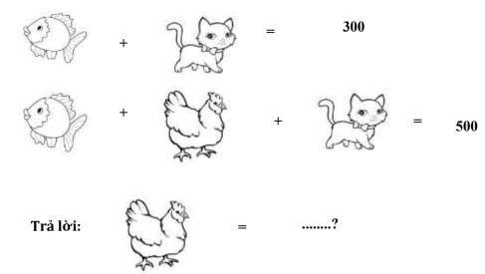**Bài 3:** Quan sát hình sau:

**Bài 4.** Một hộp nhỏ đựng 10 chiếc bánh. Một hộp to đựng 100 chiếc bánh. a) Hôm qua, Rô - bốt bán được 5 hộp nhỏ là ……………. chiếc bánh.

b) Hôm nay, Rô – bốt bán được 6 hộp to là ……………….chiếc bánh .

